Текущая версия: 1.2

Версия | Дата изменения | Комментарий
1.2 | 01.03.16 | Расширено описание. Добавлено более подробное описание ролей, доступности опросов, типов опросов.
1.3 | 17.03.16 | Добавлена схема взаимодействия. Добавлена схема с описанием сущностей.

Требования:
- Визуальный редактор опросов (по типу Google Forms)
  - Возможность задать название опроса
  - Возможность задать сообщение для респондента (Сообщение располагается под названием опроса и до перечня вопросов)
  - Кнопка добавления нового вопроса, при нажатии на которую на форму добавляется макет нового вопроса, фокус автоматически ставится на текстовое поле формулировки вопроса
  - Возможность задать заголовок и подсказку для вопроса
  - Возможность выбора типа ответа. Выбор производится в выпадающем списке. Возможны следующие типы ответов:
    - Текст (однострочное поле ввода)
    - Один из списка
    - Несколько из списка
    - Выпадающий список
    - Шкала
    - Дата
    - Время
  - Блок настроек опроса. Блок настроек - всплывающая форма, в которой доступны следующие опции:
    - Выбор доступности опроса
      - Публичный опрос (не требуется авторизация в EPAM, ответить может любой, кто зашел на страницу опроса)
      - Приватный опрос (требуется авторизация, просмотреть вопросы и ответить может только пользователь, авторизованный в системе)
    - Выбор типа опроса
      - Анонимный (Имя респондента не сохраняется)
      - Не анонимный (Имя респондента сохраняется; данная опция доступна только в случае, если респондент авторизован в системе)
    - Время жизни опроса
    - Возможность изменения ответа пользователем
    - Возможность просмотра статистики после прохождения опроса (Респондент после прохождения просмотра имеет право просмотра статистики по всем вопросам)
  - После создания опроса есть две возможности:
    - Публикация
    - Сохранение в черновиках
- Dashboard
  - Главная страница
    - Список созданных опросов
      - Представление всех созданных опросов в виде сетки/списка
      - Поиск по ключевым словам в вопросах
      - Поиск по ключевым словам в ответах
      - Фильтрация по типу/доступности опроса
      - При наведении(щелчке) на опрос возможны следующие действия:
        - Редактирование, если опрос в статусе “черновик”
        - Просмотр статистики по опросу
      - Кнопка удаления опроса
    - Список опросов, в которых пользователь принимал участие как респондент
      - Представление опросов в виде сетки/списка
      - При наведении(щелчке) на опрос возможны следующие действия:
        - Открыть форму опроса с проставленными ответами
        - Просмотреть статистику, если создатель опроса разрешил просмотр статистики респондентам
    - Блок настроек для отображения списка опросов:
      - Выбор представления опросов (сетка/список)
      - Сортировка по дате создания/дате изменения
  - Если нет созданных опросов/опросов, в которых пользователь принимал участие как респондент, то редирект на редактор опросов
- Статистика по опросу
  - Автоматически рассчитываются частоты по каждому вопросу (процентное распределение ответов)
    - Представление в виде таблицы и круговой диаграммы
  - Автор опроса может может составить произвольное число таблиц сопряженности ( средство представления совместного распределения двух переменных, предназначенное для исследования связи между ними), указав два вопроса, участвующих в расчете
    - Представление в виде таблицы и гистограммы
- Система прав
  - Авторизация в системе производится при помощи EPAM SSO(UPSA)
  - Для каждого опроса применяется следующая система ролей:
    - Автор опроса имеет следующие права:
      - Создание опроса
      - Сохранение опроса в черновик
      - Публикация опроса
      - Выбор типа опроса/доступности опроса
      - Просмотр статистики по опросу
      - Открывает доступ к просмотру статистики респондентами
    - Респондент имеет следующие права:
      - Просмотр опроса
      - Отправка ответов на вопросы
      - Просмотр статистики по опросам, в которых принимал участие в случае если автор опроса открыл доступ
    - Администратор имеет следующие права:
      - Просмотр всех опросов
      - Просмотр статистики по всем опросов
  - Пользователь имеет роль “Автор опроса” в случае, если он создал опрос и “Респондент” в случае, если он принимал участие в опросе

Предполагаемый список используемых технологий:
- Front-end
  - React.js - SPA
  - React Route
  - Gulp
  - Node.js (npm)
  - Browserify
  - Flux
  - D3.js
  - less
  - babel
- Back-end
  - Spring Boot
  - Spring MVC
  - Spring Data
  - Spring Security
  - MongoDB
  - Docker
  - Spring Cloud
  - Gradle
  - ElasticSearch

Схемы:

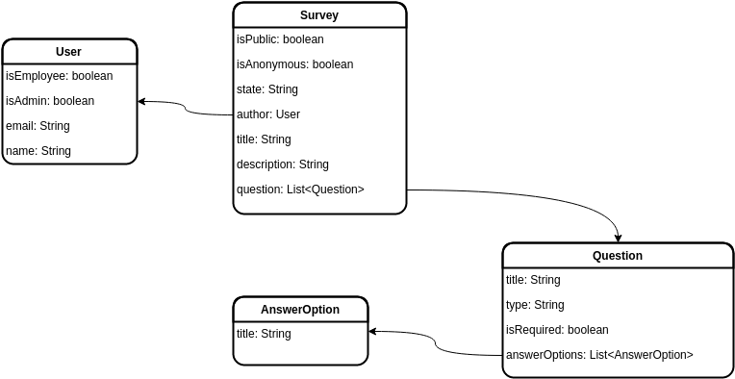
Схема 1. Описание сущностей

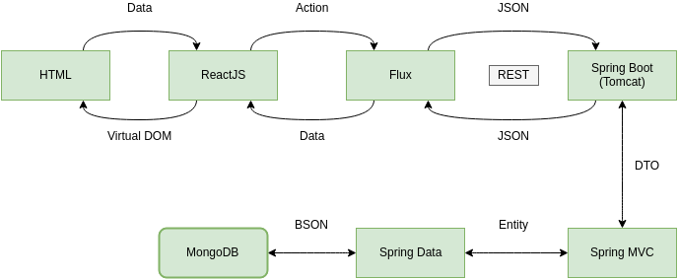
Схема 2. Описание взаимодействия между компонентами

